**JF-FH2-M3** **输入/输出接口模块**

**使用说明书**

**（使用产品前，请阅读使用说明书）**

# 概述

JF-FH2-M3输入/输出接口模块（以下简称模块）是本公司开发的应用于防火门监控系统的现场部件，用于对外接电动闭门器或电动门吸等设备进行状态监测。该模块专门针对双常开门设计，为双路输出、单路输入接口，占用一个回路地址点。该接口模块适用于上电关门或断电关门的电动闭门器等设备。

## 产品特点

* 内置微处理器。
* 采用SMT表面贴装工艺。
* DC24V直流电源输入，DC24V有源继电器输出。
* 工作电压范围广，可在DC 13-28V范围内正常工作。
* 通信采用二总线技术，无极性要求，在保证低功耗的同时使传输距离最远达 1500m。
* 施工中建议使用双绞线，导线截面积不小于1.5mm2。
* 回路信号处理电路与输出检测信号处理电路实现电气隔离，接口稳定性高，抗干扰能力强。
* 电子编码方式，可通过专用电子编码器编址或防火门监控器在线编址。
* 本接口采用易于客户施工、维护的插拔式结构。先安装底座，线路检查完成后再装主体进行开通调试。
* 具备完善的故障检测功能。

## 适用范围

1. 适用于宾馆客房、办公楼、图书馆、影剧院邮政大楼等公共场所。

# 工作原理

该模块内嵌微处理器，微处理器实现与防火门监控器的通讯、电源掉电检测、输出控制、应答信号逻辑状态判断、输入和输出线路故障检测、状态指示灯控制等功能。具备两路控制输出，一路反馈输入，可以同时控制双常开门的两个闭门器。该模块占用一个编码地址，编址范围1-252。接收防火门监控器的启动命令，输出继电器动作并点亮对应的“输出动作”指示灯；在接收到外接设备传来的应答信号后，将信息传送到防火门监控器并点亮对应的“输入动作”指示灯。左右门关闭时间间隔出厂默认值为6秒，该时间间隔可用编码器或监控器调节，调节范围为2~10秒。

# 性能参数

**环境特性**

|  |  |
| --- | --- |
| 工作温度 | -10～+55℃ |
| 贮存温度 | -20～+65℃ |
| 相对湿度 | ≤95%(无凝露) |

**防爆特性**

|  |  |
| --- | --- |
| 防爆标志 | 不涉及 |

**电气特性**

|  |  |
| --- | --- |
| 工作电压 | DC18-28V，联动电源提供 |
| 回路总线 | DC13-28V，调制型，控制器提供 |
| 射频电磁场辐射  抗扰度 | 30V/M |
| 监视电流 | ≤ 0.6mA（DC24V） |
| 报警电流 | ≤ 1.2mA（DC24V） |
| 输出容量 | 0.2A/DC24V |
| 确 认 灯 | 监视状态：“输入动作”灯每4秒闪亮一次，“输出动作”灯每4秒闪亮一次。  动作状态：“输入动作”灯红色常亮，“输出动作”灯红色常亮。  故障状态：输入端发生故障“输入动作”指示灯每4秒连续闪亮两次；  输出端发生故障“输出动作”指示灯每4秒连续闪亮两次。 |

**通讯特性**

|  |  |
| --- | --- |
| 线 制 | 四线制，信号线无极性，24V电源线有极性 |
| 编址范围 | 1～252 |
| 编址方式 | 专用电子编码器、监控器在线编址 |
| 最远传输距离 | 1500m |

**兼容性**

|  |
| --- |
| JF-FH20K系列防火门监控器 |

**机械特性**

|  |  |
| --- | --- |
| 外 观 | PANTONE Warm Gray 1 C （米白色） |
| 外壳材质 | ABS（塑料） |
| 产品质量 | 127g |
| 外形尺寸 | （长×宽×高）120mm × 82mm× 43mm（含底座） |

**探测特性**

|  |  |
| --- | --- |
| 保护面积 | 不涉及 |

**认证特性**

|  |
| --- |
| 消防认证 |

**执行标准**

|  |  |
| --- | --- |
| 1） | GB 29364-2012 《防火门监控器》 |

# 安装调试

## 安装说明/步骤

* + - 模块采用明装方式。
    - 布线施工后，通过预埋盒或使用膨胀螺栓将底座固定在墙上（使用M4螺钉），安装孔距为61mm。如图1所示。

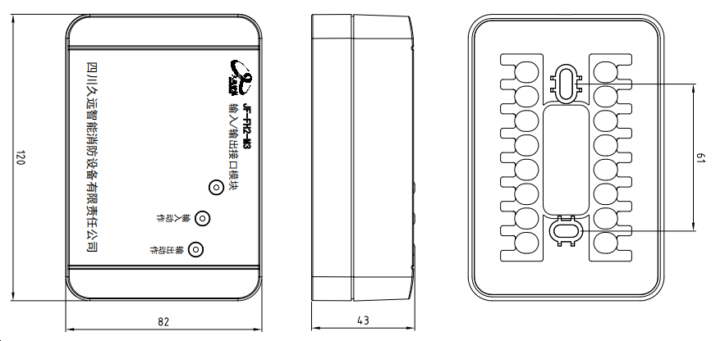

图1 外形及安装尺寸图

* + - 回路总线采用不小于2×1.5mm2双绞线。电源采用不小于2×1.5mm2双绞线。
    - 安装之前用编码器对其写入相应地址码(1-252)，此编码应与工程软件中的编码相一致。
    - 将总线L1、L2接在端子3/4、1/2上，接线无级性。
    - 只能在线路检查后、调试之前安装，以防止因不恰当安装作业造成损失。
* L1（端子3/4）、L2（端子1/2）：接通回路总线，无极性；
* 24V(端子8)、GND(端子6)：接24V直流电源，有极性。
* 输入功能：
* AS1（端子15）、AS2（端子16）：接应答（无源触点）。
* 连接在AS1和AS2上的监视设备的动合端必须并联10KΩ终端电阻。
* 输出功能：
  + 持续输出DC24V：NC1(端子12)、GND（端子13）：接被控设备1； NC2(端子10)、GND（端子11）：接被控设备2。模块正常监视时，NC1端与NC2持续输出DC24V，接口模块启动后NC1/NC2端停止输出DC24V。被控设备1与被控设备2之间的启动间隔默认时间为6S。

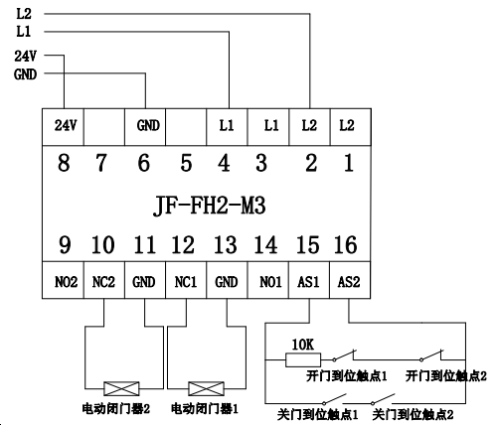

图3接线示意图

* + 启动后输出DC24V：NC1(端子12)和NO1（端子14）：接被控设备1；NC2(端子10)和NO2（端子9）：接被控设备2。此时被控设备需串接二极管后与10kΩ电阻并联后接到NC1与NO1/NC2与NO2端之间，二极管正极与NO1/NO2端相连。启动后，NO1/NO2端输出DC24V。（注：10K电阻是用于输出检测功能，模块出厂默认输出检测是关闭的，可以不接，若需要输出检测功能，则需接此电阻，同时控制器也需要打开输出检测功能，详见5.3.7）

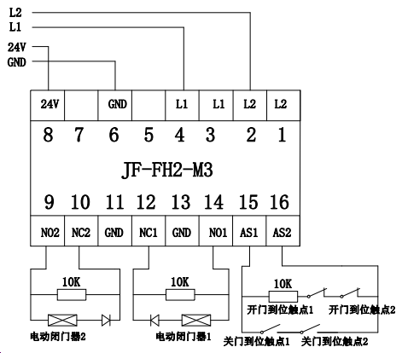

图4 接线示意图

## 调试方法

* + - 首先使用电子编码器对模块进行编码。
    - 将其连接到防火门监控器中，对其进行登记。
    - 进入手动启停设备界面，输入要启动的模块地址并启动，模块输出动作指示灯常亮，闭门器动作。

模块接收到关门到位信号，输入指示灯常亮。

* + - 防火门监控器复位，打开常开门，模块恢复正常监视状态。

# 故障分析与排除

|  |  |  |  |
| --- | --- | --- | --- |
| **故障现象** | **原因分析** | **排除方法** | **备注** |
| 输入动作指示灯连续2次闪亮报故障 | 接触不良 | 重新接线 |  |
| 接线错误 | 按标签上的指示接线 |  |
| 漏接终端电阻 | 输入端接入10kΩ电阻 |  |
| 电路元器件损坏 | 更换模块 |  |
| 输出动作指示连续闪亮2次报故障 | 接触不良 | 重新接线 |  |
| 接线错误 | 按标签上的指示接线 |  |
| 输出线路断短路 | 测试输出端线路状态 |  |
| 断电重新编址或连续编址编不上 | 模块内部电容电量未释放尽 | 等待1分钟后重新编址 |  |
| 不能登记 | 未编址 | 使用专用编码器对现场部件编址 |  |
| 编码地址范围错误 | 参照编码器说明书重新编址 |  |

# 保养、维护

定期进行输入和输出状态检测和继电器动作试验，建议每半年一次。

# 开箱及检查

整箱包装打开后，本产品应该包括：

|  |
| --- |
| 输入/输出接口模块（不含底座） |
| 产品使用说明书 |

如发现任意项有缺失或有损坏，请速与我们联系，我们将立即补全产品的缺失项，或者在确定是非人为因素造成的破损下，无条件的为客户更换新的产品。

# 注意事项、免责声明

* 在使用中，必须严格按照本说明书的描述进行安装与调试。
* 本公司保留对本说明书的最终解释权。

**四川久远智能消防设备有限责任公司 联系我们**

地 址：四川省绵阳安州工业园区创业路4号

邮 编：622650

服务热线：0816-4682123 4682119

传 真：0816-4682123

网 址：[www.jyznxf.com](http://www.jyznxf.com)